挖掘区域资源 合作教研共赢
——记新北区初中数学优秀教师培育室第16次活动
3月3日，新北区初中数学优秀教师培育室全体成员齐聚新北区实验中学龙城大道校区，与龙城大道校区执行校长、常州市初中数学学科带头人曹敏校长领衔的《基于深度学习的初中课堂教学优化研究》课题组开展联合教研活动。
下午第一节课培育室成员先开展理论学习，培育室领衔人曹宣老师带领培育室成员学习了《中学数学教学参考》上的两篇论文，其中一篇是教学实录评析论文，一篇是关于关于任务导向的论文，并结合培育室的课题——元认知，给大家指出了几个论文写作的方向。结合当前培育室课题研究的进度，提出了本学期培育室的基本研讨任务是通过元认知数学课堂观察表，对数学课堂教学中提升元认知能力的教学策略进行观察与评估。曹宣老师根据元认知四环节教学的特征，对组员进行了如下分工：
1、 材料的呈现、任务的设计 （陈娜、徐臻、杨焕祥）
（1）材料是否贴近学生生活、具有吸引力；
（2）任务设计是否基于学生已有经验；
（3）任务是否具有可操作性；
（4）任务是否具有衔接性和层次性；
2、 引导分析、追问 （裴玲燕、陈晓悦、顾城超）
（1）教师的引导分析是否恰当；
（2）师生对话的次数、学生分布；
（3）教师追问的次数；
（4）教师的追问是否具有生成性；
3、 学生活动 （唐芹、李晨玥）
（1）学生活动的方式及次数；
（2）学生活动与任务是否匹配；
（3）学生活动是否有序、有效；
（4）学生活动时教师的参与度；
4、 结果反馈 （张浩天、蔡丽）
（1）典型资源的呈现；
（2）结果反馈的方式
（3）及时检测巩固及检测巩固的完成度；
（4）及时的监控（互查互纠）；
第二节课曹敏校长为大家开设了一节题为《再探正方形——共顶点正方形的线段关系探究》的专题示范课，为大家展示了基于学生已有经验的专题课程如何有效促进学生深度学习。
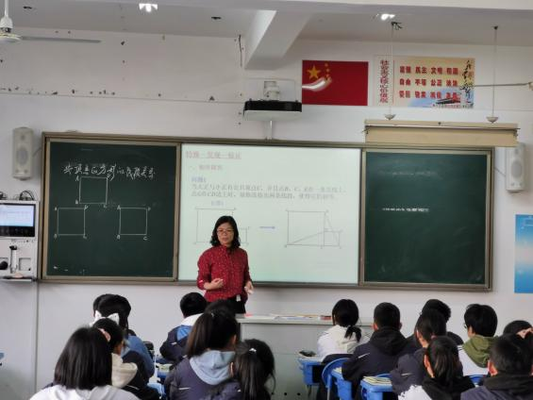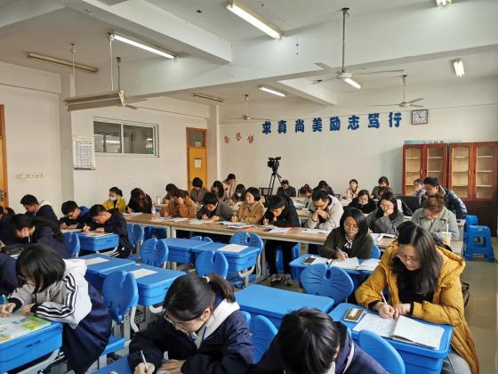
整节课程共分七个板块，第一板块情境、思考、回顾中，曹校请同学们通过折纸回顾正方形的判定以及性质，唤醒学生已有经验，从而引出主题——共点正方形中线段关系；第二板块特殊、发现、验证中，曹校带领学生从特殊共点正方形出发，研究线段长度关系；在第三板块延伸、发现、验证中，同学们在曹校的引导下对于一般的共点正方形中线段的数量关系及位置关系进行了进一步探究；第四板块深入、合作、探究和第五板块类比、拓展、归纳中，探究难度上了一个档次，在曹校设计的4层问题铺垫下，同学们在小组合作的形式下顺利完成了探究；在第六板块特殊、巩固、运用中，中考真题再现，使同学们感受用所学知识解决中考难题的喜悦；第七板块感悟、回首、展望，曹校从知识线、探究线、方法线、经验线四线再回首知识脉络，在延伸探究方向，又从纵向、横向齐展望，扩充知识体系，令同学们印象深刻。
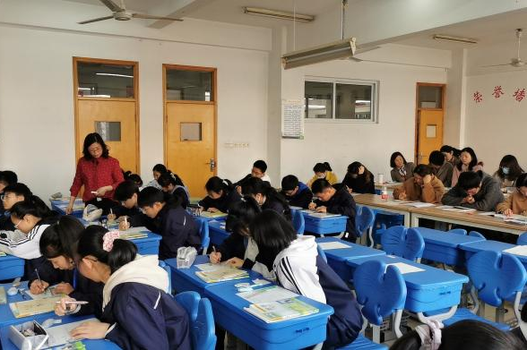
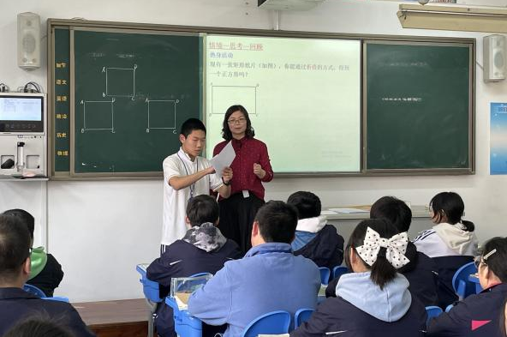

第三节课，大家对曹校的授课开展点评。首先是曹校的自评：“以专题为载体，展示几何问题研究的基本思路、基本方法，在教学过程中培养学生思维的生长点、萌发点，找到学生基于现有经验的延伸点。”并介绍了整堂课的设计思路。
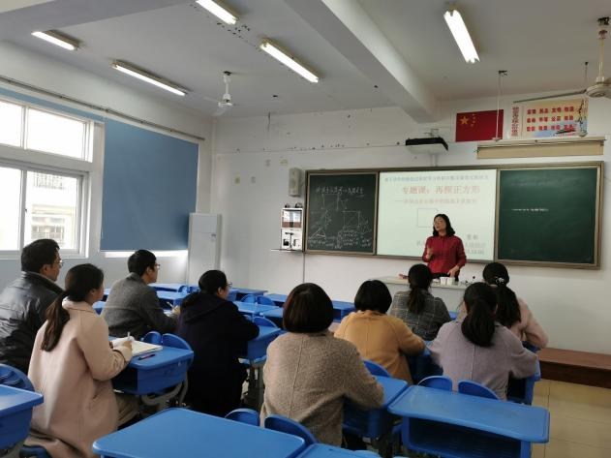
新北区初中数学培育室的领衔人曹宣老师点评：“专题课如何引入，是我们教学研究的重点，曹校从前面学习矩形、正方形的已有经验入手，通过学生自主操作引入共点正方形的概念更顺畅。”
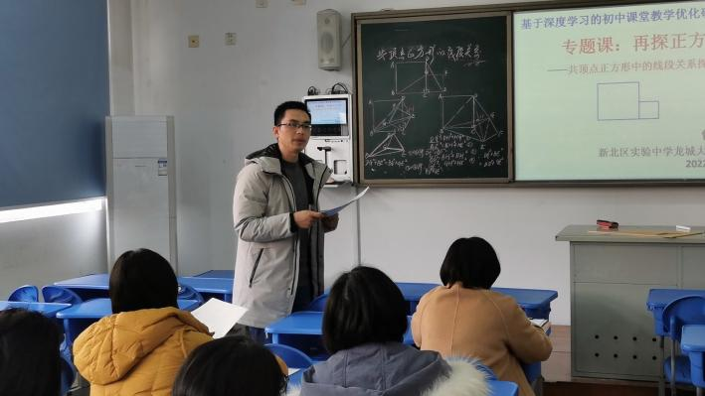
培育室成员陈娜点评：“板块清晰，情景引入巧妙；曹校材料呈现与任务设计方面，引导学生的问题串提的很精准，能基于学生已有经验促进深度学习。”
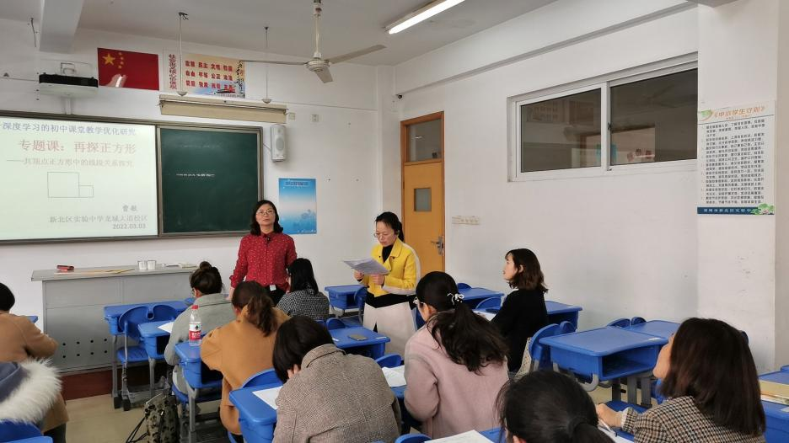

通过本次联合教学研讨活动，培育室全体成员不仅仅加深了对元认知初中数学课堂教学策略的理解，同时也融入了深度学习的理念。教学的研究就是要集百家之长，融为一体，后续培育室也将继续与各个学校、各类不同的课题研究组合作教研，学他人之长，补自身之短，在教研中不断学习，不断进步。
撰稿：徐臻 摄影：潘婷婷、张浩天 审核：曹宣

